Проповеди в MP3 – диск 513  К 20-летию первого свободного съезда СЦ ЕХБ, 1989 г.  Содержание диска: |  | 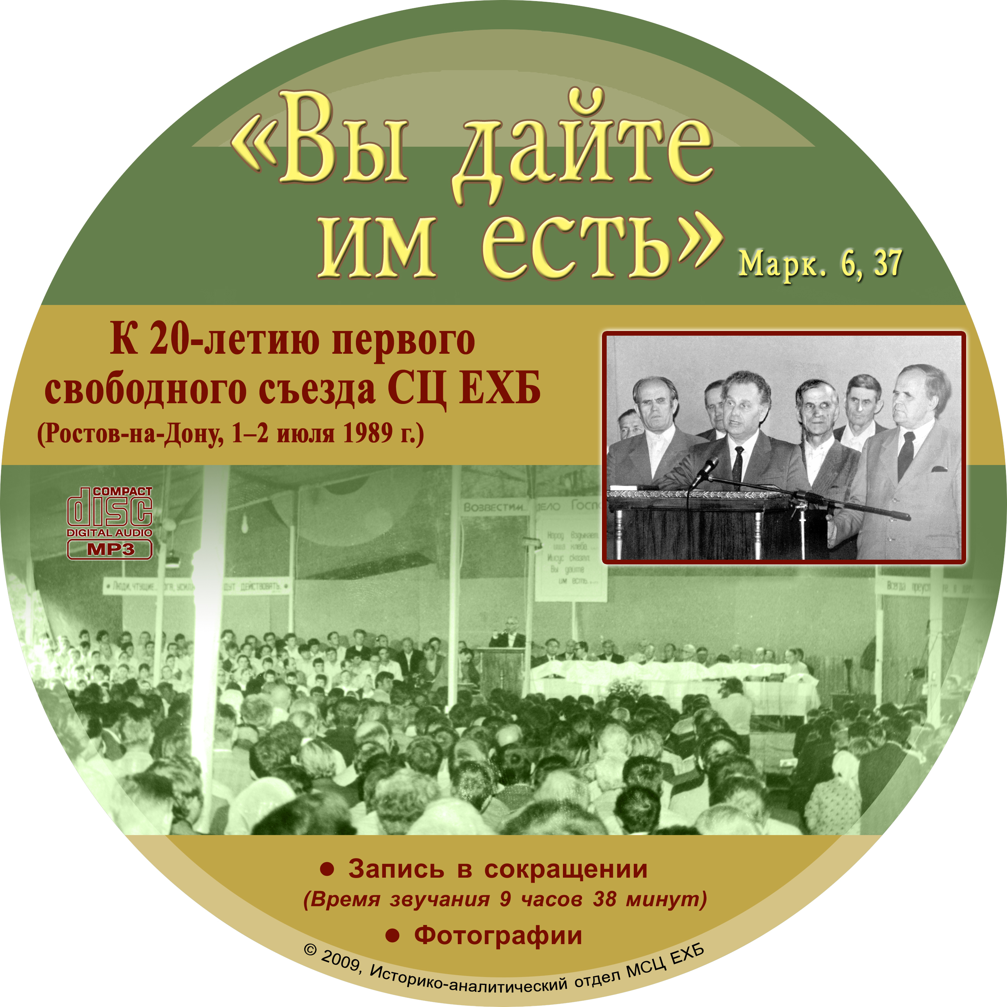
Первый день:  1. Молитва перед началом (С. Н. Мисирук)  2. Господь мой и Бог мой (М. И. Хорев)  3. Помни, око Его над тобою (гимн)  4. Теология богоприсутствия – часть 1  (Г. К. Крючков)  5. Теология богоприсутствия – часть 2  6. В моем сердце покой (гимн)  7. Верою мы вошли в чудо (Д. В. Миняков)  8. О курсе братства (Г. К. Крючков)  9. Не бойтесь, братья-моряки (гимн)  10. От домостроителей требуется верность  (И. Я. Антонов)  11. Иосиф прообраз Церкви (Б. Я. Шмидт)  12. Вот храбрые Давида (В. Я. Фот)  13. Господь посетил народ Свой (Н. С. Мазурин)  14. Приветственное слово (И. Гауф, Германия)  15. О несокрушимости Церкви  (О. В. Перебиковский)  16. Слово в конце первой части (Г. К. Крючков)  17. Свят наш Господь (гимн)  18. О структуре Совета церквей (М. И. Хорев)  19. Краткая автобиография (Г. К. Крючков)  20. Свидетельство (С. Н. Мисирук)  21. Итоги избрания в Совет церквей  22. Решения и ответы на вопросы (Г. К. Крючков) | Второй день:  23. Приклонись ко мне, о, Боже (гимн)  24. Повеска второго дня (Г. К. Крючков)  25. Сила у Бога (Я. Е. Иващенко)  26. О скорбях (И. Я. Антонов)  27. Обетование Божье (Д. В. Миняков)  28. Ныне Божья любовь обнимает (гимн)  29. Принципы законного подвизания  (Г. К. Крючков)  30. Чудное озеро Геннисаретское (гимн)  31. Хлебопреломление  32. Голгофа (гимн)  33. Поминайте наставников ваших  (Г. К. Крючков)  34. Глубокие борозды страданий  (П. Д. Петерс)  35. Страшно бушует житейское море (гимн)  36. Простота во Христе (Н. А. Крекер)  37. У креста хочу стоять (гимн)  38. Не хлебом одним (Г. К. Крючков)  39. Любовь Христа безмерно велика (гимн)  40. Преемственность в служении  (В. А. Маркевич)  41. Гласом моим (гимн)  42. Будьте спокойны (М. И. Хорев)  43. Заключительная молитва  44. Доныне наш Господь (гимн)
Для музыкального оформления использованы студийные записи МХО.

